Phụ lục II
BẢN ĐĂNG KÝ THAM DỰ LỚP CẬP NHẬT KIẾN THỨC CHUYÊN MÔN VỀ DƯỢC NĂM 2022
(kèm theo Thông báo số /TB-HYD ngày 09 tháng 11 năm 2022 của Hội Y Dược học tỉnh Bến Tre)

- Link đăng ký online: https://forms.office.com/r/rn3c3Vq3tD
- Mã QR code đăng ký qua Zalo
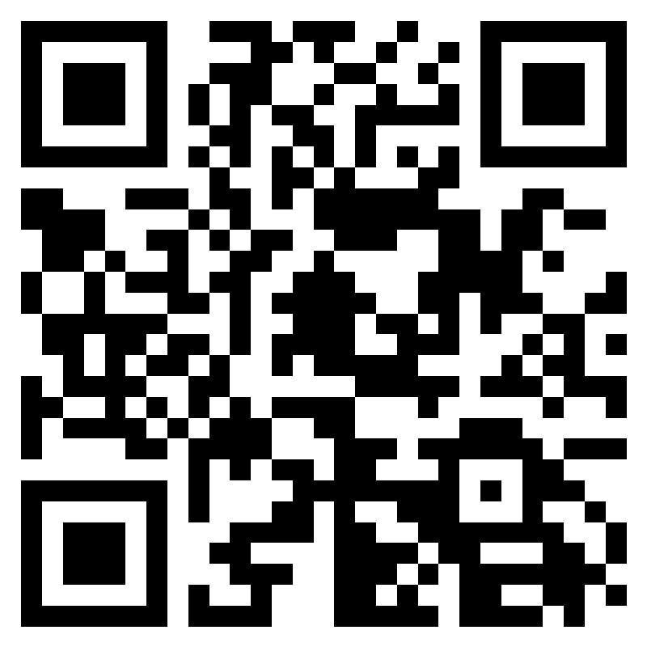

Họ và tên đệm | Tên | Ngày tháng năm sinh | Giới tính (Nam/Nữ) | Văn bằng  chuyên môn  (Trình độ CM) | Số Chứng chỉ hành nghề dược (đã được cấp) | Ngày cấp CCHND
- Hộ khẩu thường trú: ….…………………………….…………………………….…………………………….………………………………
- Số CCCD (hoặc CMND nếu chưa có CCCD): ……………………………. Ngày cấp: ……/……/………… Nơi cấp: ………………….
- Số CCCD/CMND ghi trên Chứng chỉ hành nghề dược (đã được cấp): …………………………….
- Số điện thoại liên hệ: …………………………….
Lưu ý:  - Điền đủ thông tin;  - Chứng chỉ hành nghề dược: ghi đủ số và mã ký hiệu  (ví dụ: 09422/CCHN-D-SYT-BT) | …………….., ngày …… tháng…….. năm 2022  Người đăng ký  (ký, ghi rõ họ tên)

